ΔΕΛΤΙΟ ΤΥΠΟΥ

Βρυξέλλες, 27 Φεβρουαρίου 2024

Στη Σωληνουργεία Κορίνθου ανατέθηκε το υποθαλάσσιο έργο Utsira High της AkerBP στη Βόρεια Θάλασσα.
Η Cenergy Holdings ανακοινώνει ότι η Σωληνουργεία Κορίνθου, ο κλάδος σωλήνων χάλυβά της, ανέλαβε σύμβαση από την TechnipFMC για 27 χλμ. σωλήνων υψίσυχνης συγκόλλησης (HFW), για το υποθαλάσσιο έργο Utsira High στη Βόρεια Θάλασσα.
Το Utsira High αποτελείται από δύο ξεχωριστά υποθαλάσσια έργα, το Symra και το Solveig, στο κεντρικό τμήμα της Βόρειας Θάλασσας. Το Symra θα συνδεθεί με την πλατφόρμα Ivar Aasen, ενώ η φάση 2 του Solveig θα συνδεθεί με την πλατφόρμα Edvard Grieg. Το έργο Utsira High προσθέτει πολύτιμη παραγωγική δυνατότητα στην Aker BP και θα λειτουργεί με ηλεκτρική ενέργεια από την ακτή. Έτσι, οι εκπομπές CO₂ στη φάση παραγωγής θα είναι πολύ χαμηλές. | 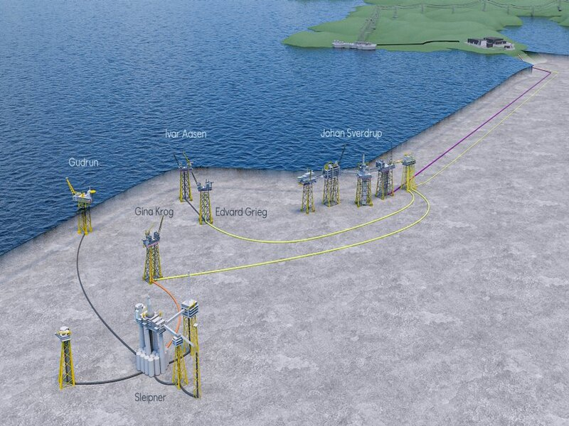
Οι σωλήνες θα κατασκευαστούν στις εγκαταστάσεις της Σωληνουργεία Κορίνθου στη Θίσβη όπου και θα εφαρμοστεί επιπλέον εξωτερική, αντιδιαβρωτική επένδυση πολυπροπυλενίου τριών στρώσεων.

Σχετικά με την Aker BP

Η Aker BP διεξάγει έρευνες και παράγει πετρέλαιο και φυσικό αέριο στην Νορβηγία. Αποτελεί μία από τις μεγαλύτερες ανεξάρτητες εταιρείες πετρελαίου στην Ευρώπη, εισηγμένη στο Χρηματιστήριο του Όσλο (AKRBP). Για περισσότερες πληροφορίες, επισκεφθείτε την ιστοσελίδα www.akerbp.com

Σχετικά με την TechnipFMC

Η TechnipFMC είναι κορυφαίος πάροχος τεχνολογίας τόσο στις παραδοσιακές όσο και στις νέες βιομηχανίες ενέργειας, παρέχοντας πλήρως ολοκληρωμένα έργα, προϊόντα και υπηρεσίες. Με τεχνολογία αποκλειστικής χρήσης και ολοκληρωμένες λύσεις, η εταιρεία μεταμορφώνει τα έργα των πελατών της, βοηθώντας τους να εκμεταλλεύονται νέες δυνατότητες ανάπτυξης ενεργειακών πόρων μειώνοντας ταυτόχρονα τις εκπομπές άνθρακα και υποστηρίζοντας τις φιλοδοξίες τους για ενεργειακή μετάβαση. Οργανωμένη σε δύο επιχειρηματικούς τομείς — Subsea και Surface Technologies — συνεχίζει να προωθεί τη βιομηχανία με πρωτοποριακά ολοκληρωμένα οικοσυστήματα (όπως iEPCI™, iFEED™ και iComplete™), ηγετική θέση στην τεχνολογία και ψηφιακή καινοτομία. Καθένας από τους περίπου 21.000 υπαλλήλους της καθοδηγείται από τη δέσμευση για την επιτυχία των πελατών της και από μια κουλτούρα με έμφαση στην αποτελεσματικότητα, την καινοτομία που εστιάζει σε συγκεκριμένο σκοπό ισχυρής εκτέλεσης, σκόπιμης καινοτομίας και στις υψηλές απαιτήσεις του κλάδους. Περισσότερες πληροφορίες στην ιστοσελίδα www.technipfmc.com.

Σχετικά με τη Cenergy Holdings

Η Cenergy Holdings είναι μια Βελγική εταιρεία συμμετοχών εισηγμένη τόσο στο Χρηματιστήριο των Βρυξελλών όσο και στο Χρηματιστήριο των Αθηνών, επενδύοντας σε κορυφαίες βιομηχανικές εταιρείες, εστιάζοντας στην αυξανόμενη παγκόσμια ζήτηση μεταφοράς ενέργειας, ανανεώσιμων πηγών ενέργειας και μετάδοσης δεδομένων. Το χαρτοφυλάκιο της Cenergy Holdings αποτελείται από την Σωληνουργεία Κορίνθου και την Hellenic Cables, εταιρείες που βρίσκονται στην πρώτη γραμμή των αντίστοιχων τομέων ανάπτυξης. Η Hellenic Cables είναι ένας από τους μεγαλύτερους παραγωγούς καλωδίων στην Ευρώπη, κατασκευάζοντας καλώδια ηλεκτρικής ισχύος, τηλεπικοινωνιών καθώς και υποβρύχια καλώδια για πολλές εφαρμογές. Η Σωληνουργεία Κορίνθου είναι παγκόσμιος ηγέτης στην κατασκευή σωλήνων χάλυβα για τον κλάδο της ενέργειας και σημαντικός παραγωγός κοιλοδοκών χάλυβα για τον κατασκευαστικό κλάδο. Για περισσότερες πληροφορίες σχετικά με την εταιρεία μας, παρακαλώ επισκεφθείτε την ιστοσελίδα μας www.cenergyholdings.com.

